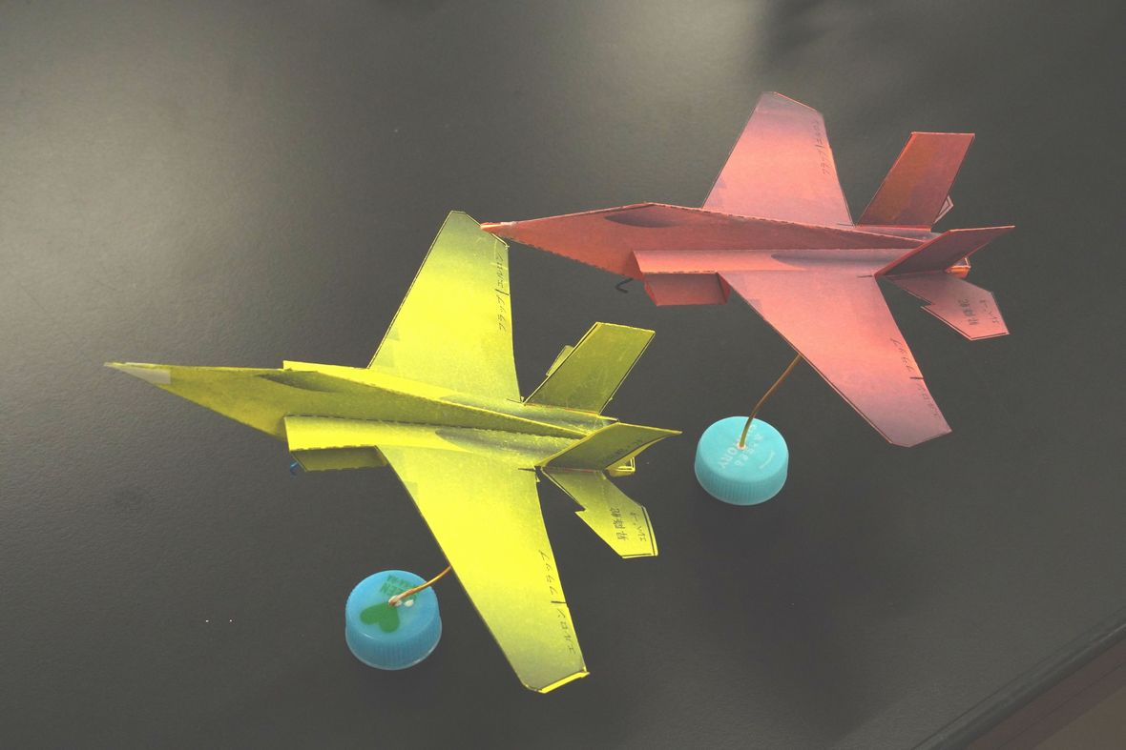

フォトエッセイ＃６０

横須賀学院おもしろ科学体験塾

紙ジェット機を飛ばそう

２０２３．８．１９

島 田 祥 生

初登場のテーマです

一味違った体験塾に

主任を始め

スタッフの姿を追ってみました

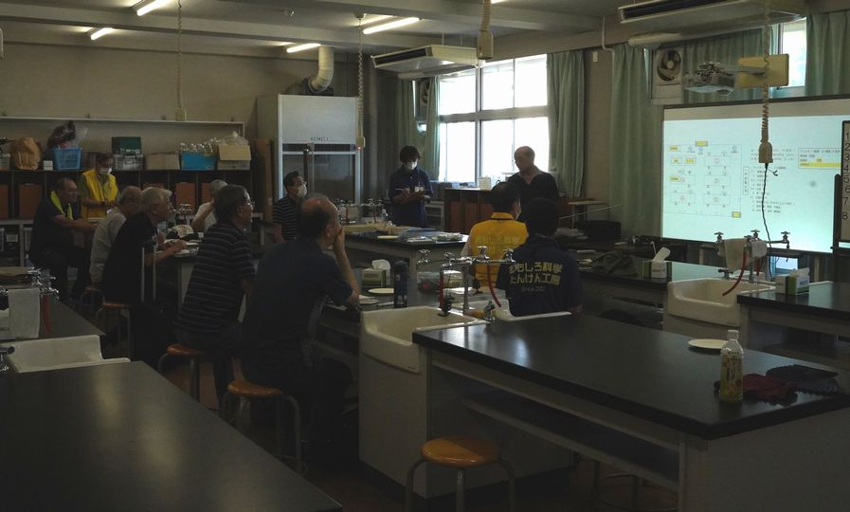

リハーサル開始

主任からの緻密な手順の説明に

皆さん真剣に聞き入っています

横に立っているのがサブ

左端に会場担当

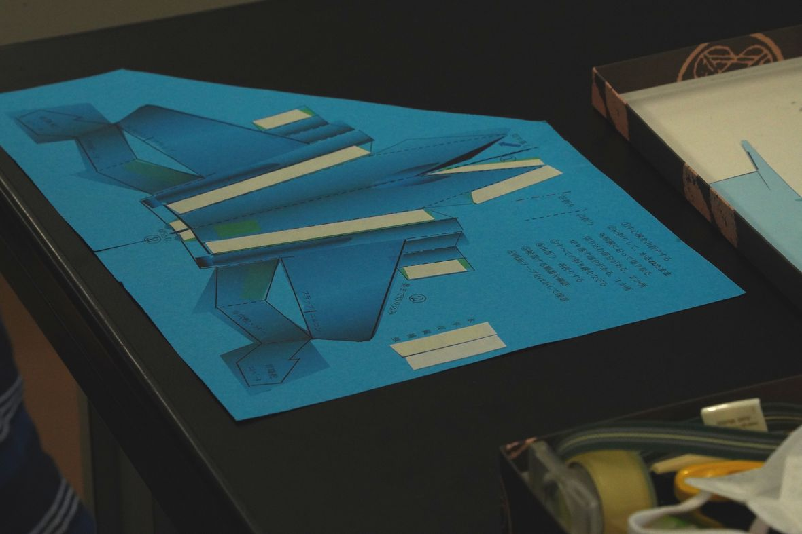

これを切って、折って、貼って・・・

翼の機能が本物と同じになっている

思い通りに飛ばせる（はずの）

ジェット機を作ります

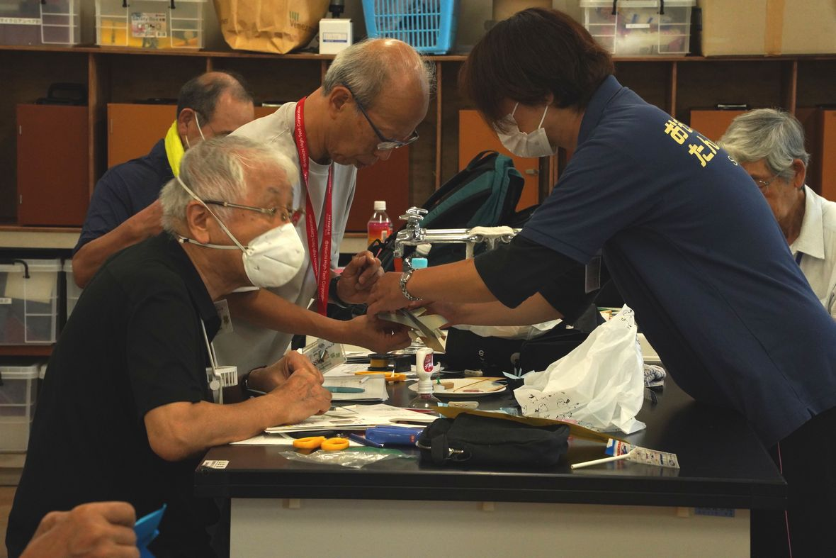

これが結構難しいのです

子どもたちのアシストをしなければと

真剣そのもの

難解なところは、サブが解説していました

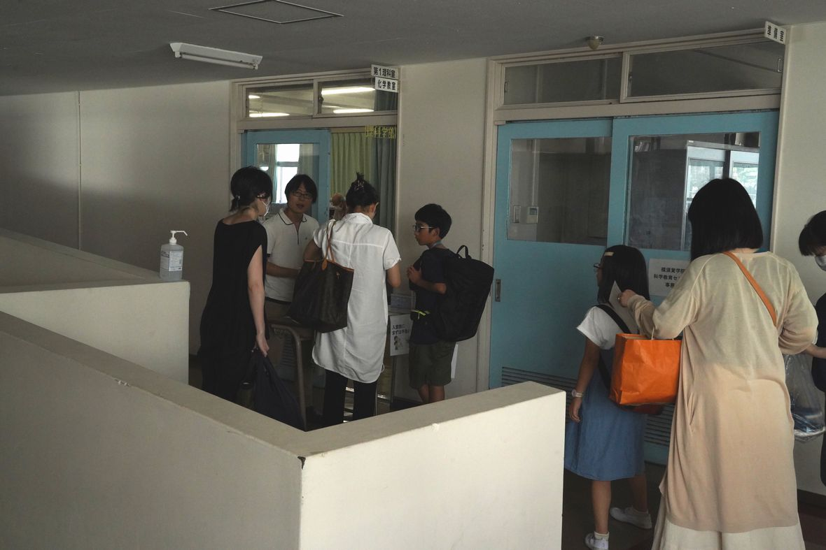

参加の児童が続々と

殆どが保護者同伴

ここは

体験塾への期待が特に高い会場です

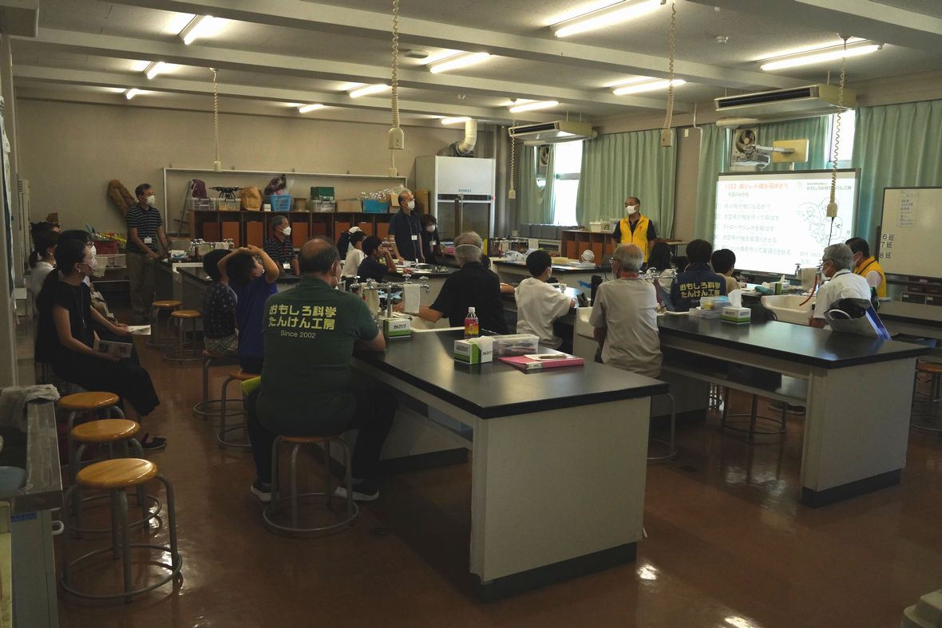

体験塾が始まりました

主任が周到に用意したプレゼン資料

イントロのスライドに

皆さん、いきなり引き込まれています

ひとり、飛行機について

半端でない知識を持っている子がいました

でも

ベルヌイの定理は高速のジェット機では使わ（え）ない

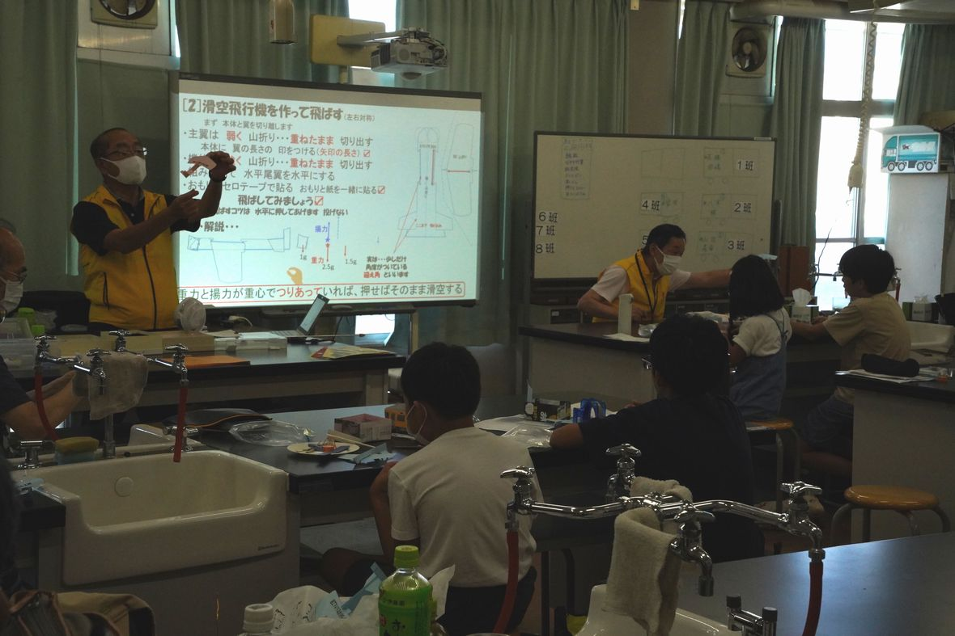

滑空する飛行機を作ります

機体の構造から飛び方まで

丁寧に解説

アシスタントがわかりやすく補足の説明しています

さあ、作ってみよう

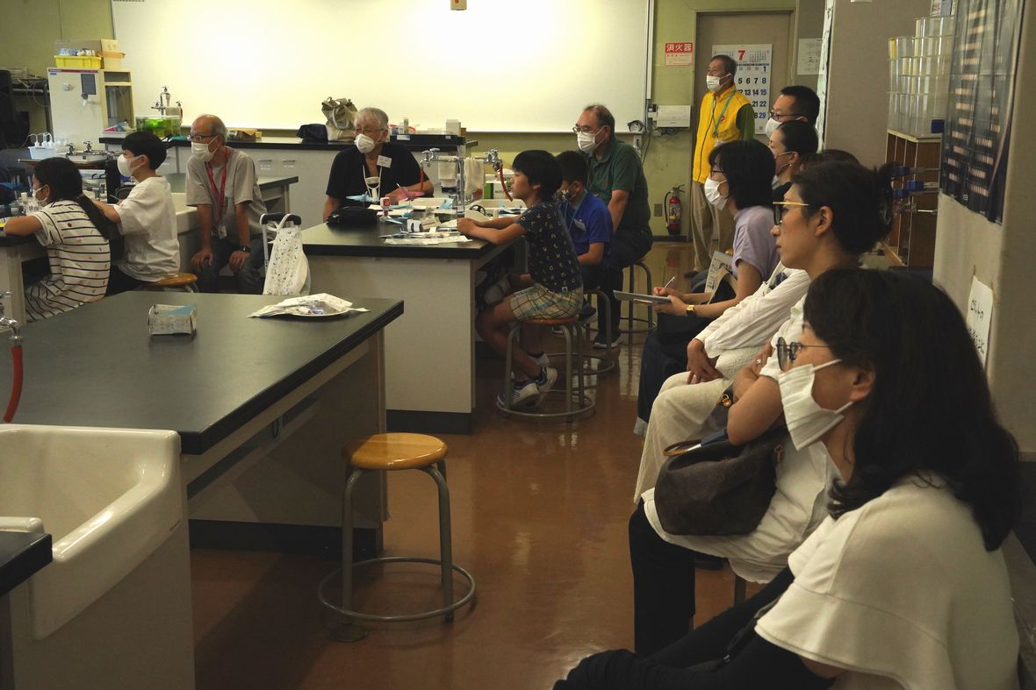

子どもたちも真剣な様子

保護者の方たちも

興味深そうに聞き入っていました

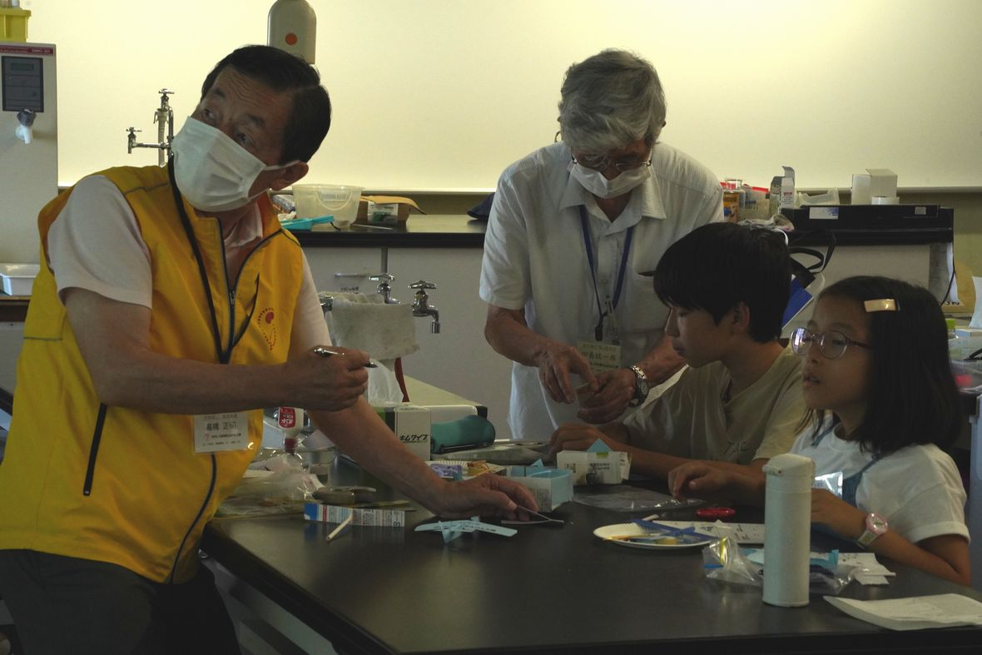

アシスタントも

スライドを確認しながらの手助け

本物の飛行機の機能を盛り込むと

工作は、ひと味もふた味も違う様です

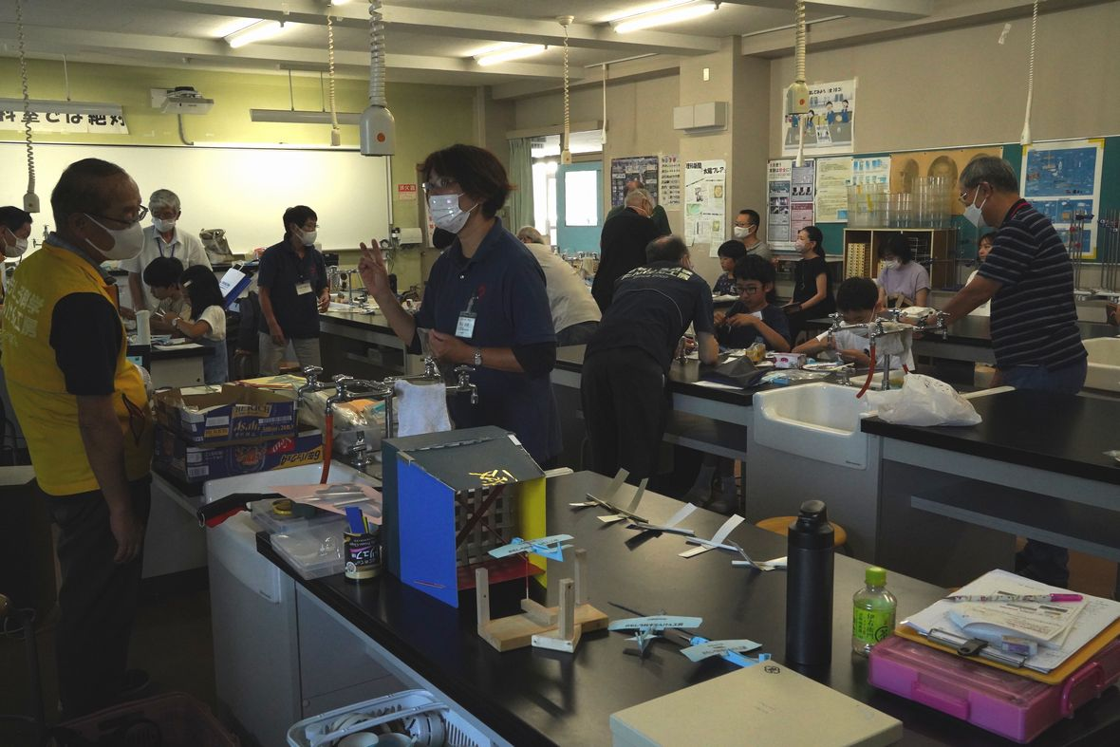

サブが、主任に何やら進言している様子

進め方が速いと言っているのか

説明をもっと易しくしたらと言っているのか

はたまた、次の手順を確認しているのか

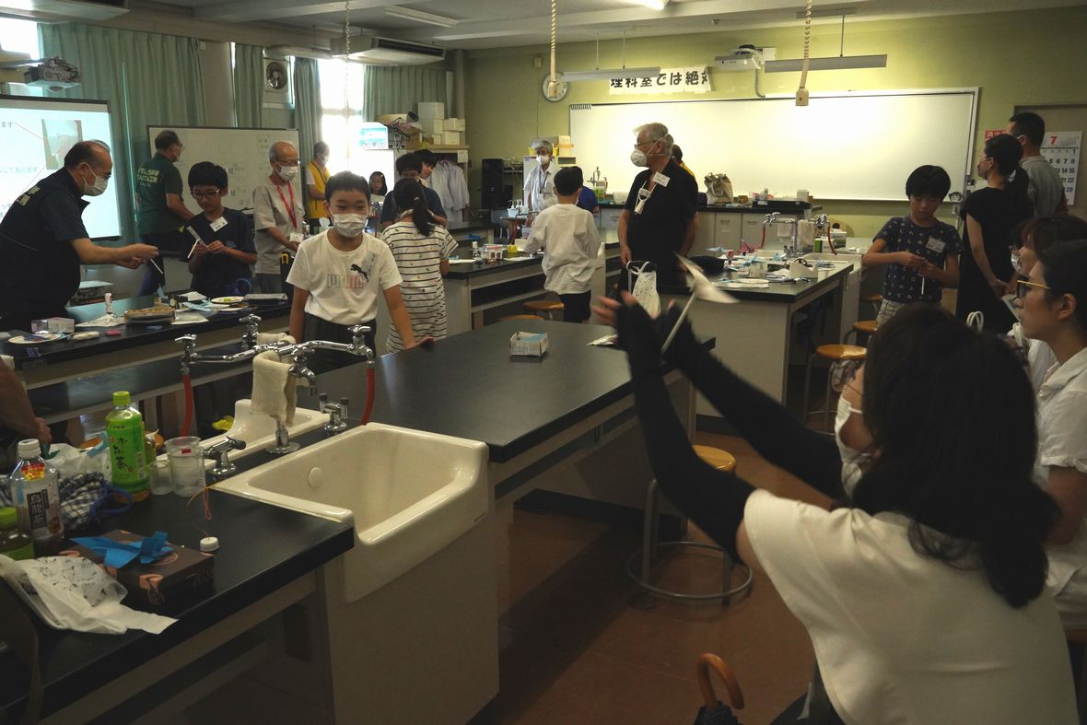

この紙トンボを使って

翼の働きを実感してもらう

お母さんは、飛ばすのに夢中

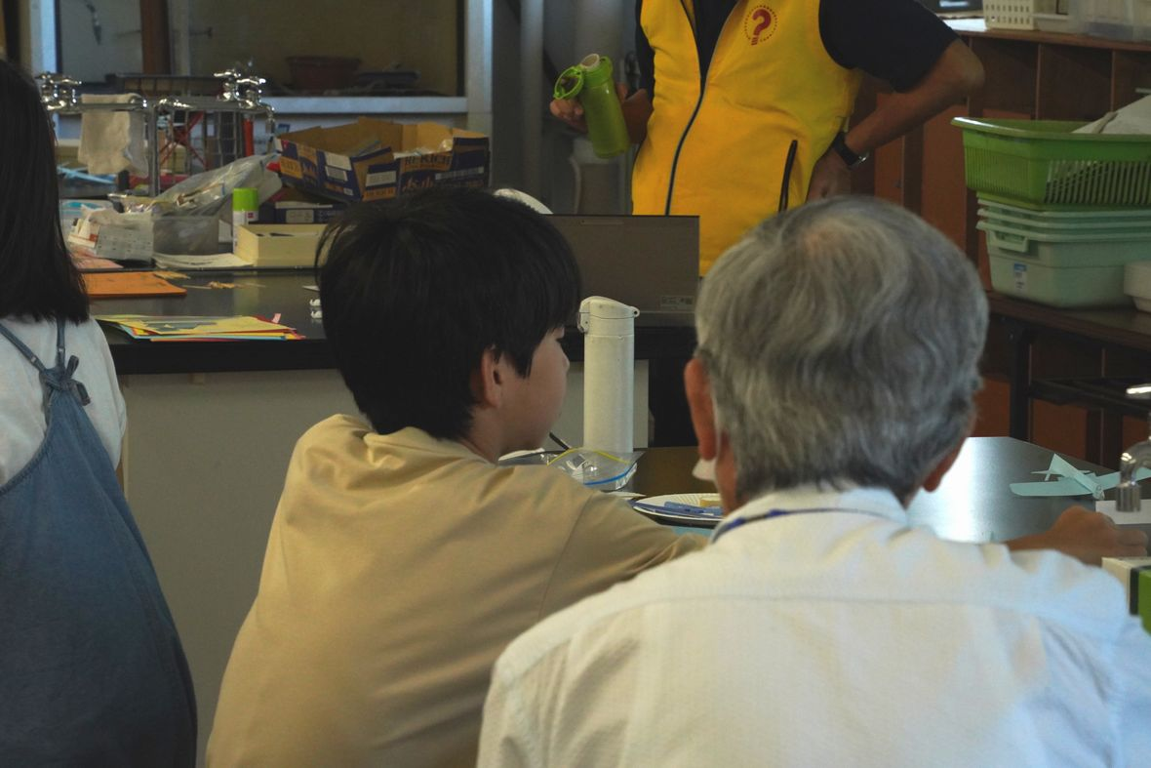

休憩時間のひとこま

何やら話し込んでいるふたり

飛行機のことなのか

工作のことなのか

勉強のことなのか・・・

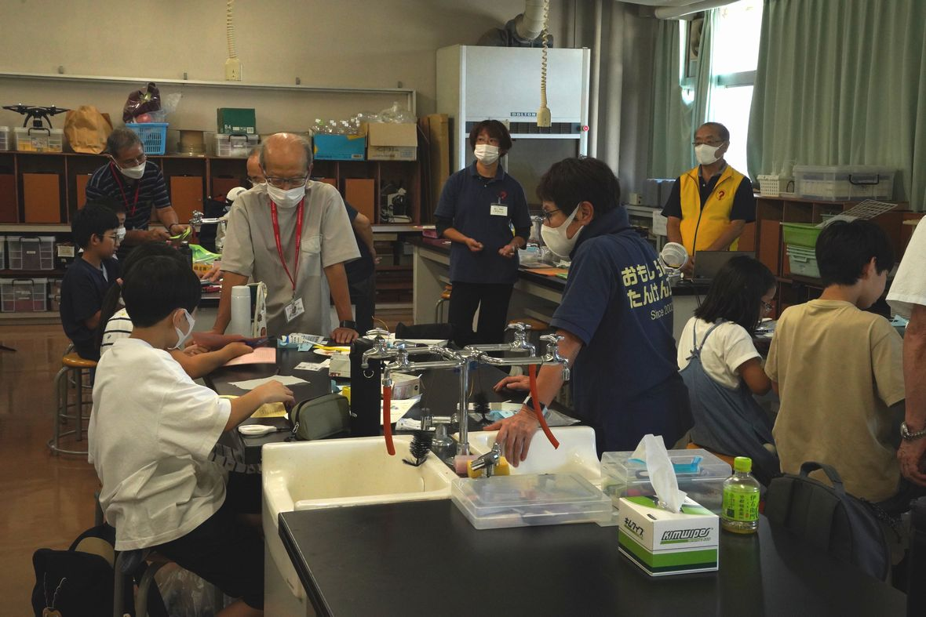

各班担当がアシストに余念がない

主任とサブが

その様子をチェックしている

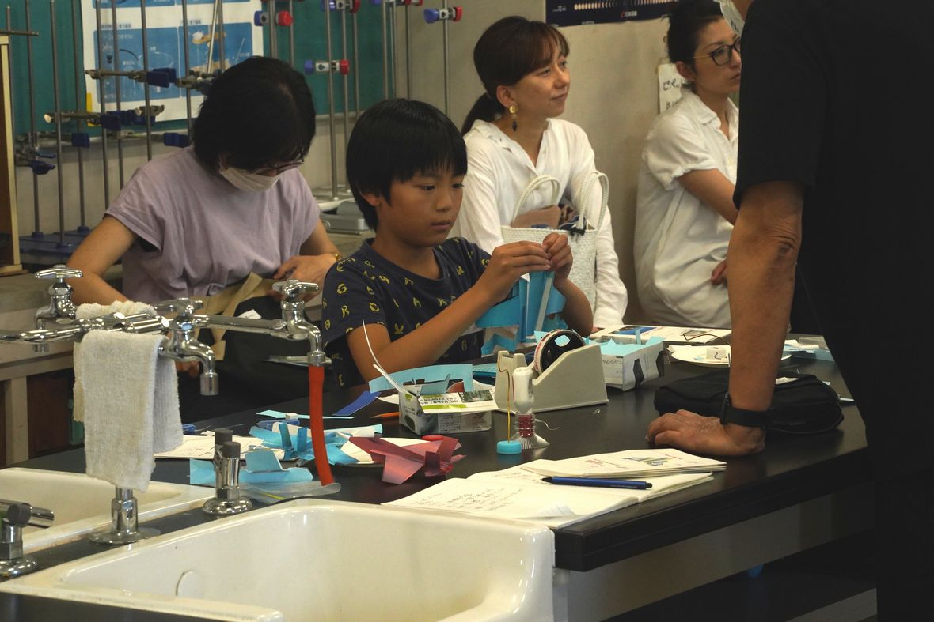

順調に作業が進んでいる様子

お母さんたちの眼差しが優しい

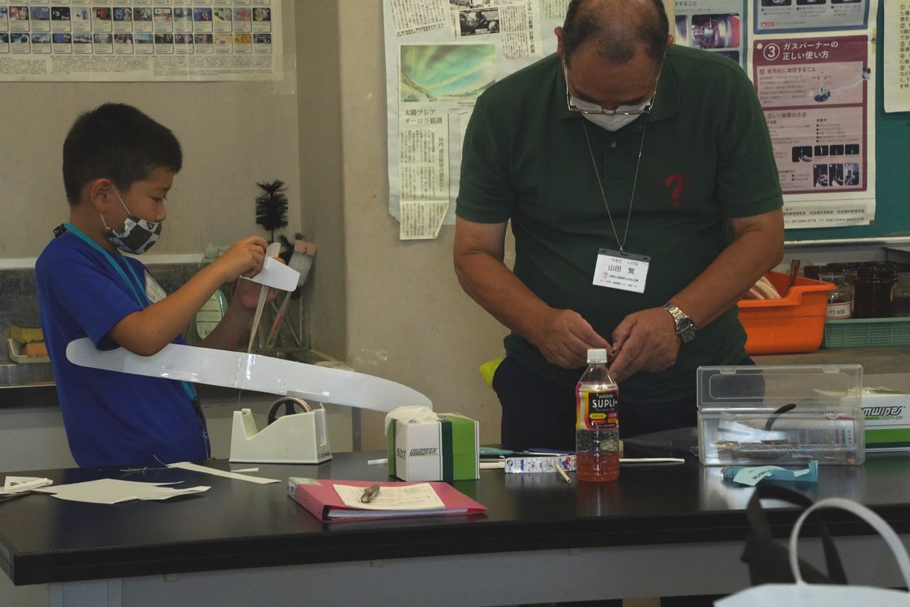

この子は、大きな飛行機を作りだした

機首に、５０グラムの重りは欲しいそうです！

皆が、まだ折っている段階なのに

サンプルを見ただけで「紙ジェット機」は作り上げていた

ところどころ、スタッフがフォローしたそうですが

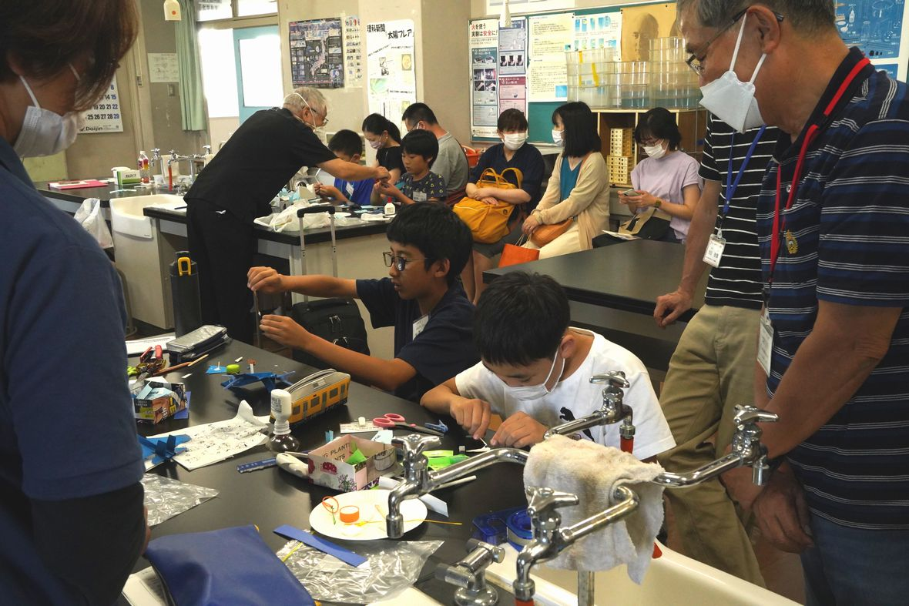

完成間近

機首に重りとなる竹ひごを入れている

あちらの班も順調

お母さんたちもひと安心の様子

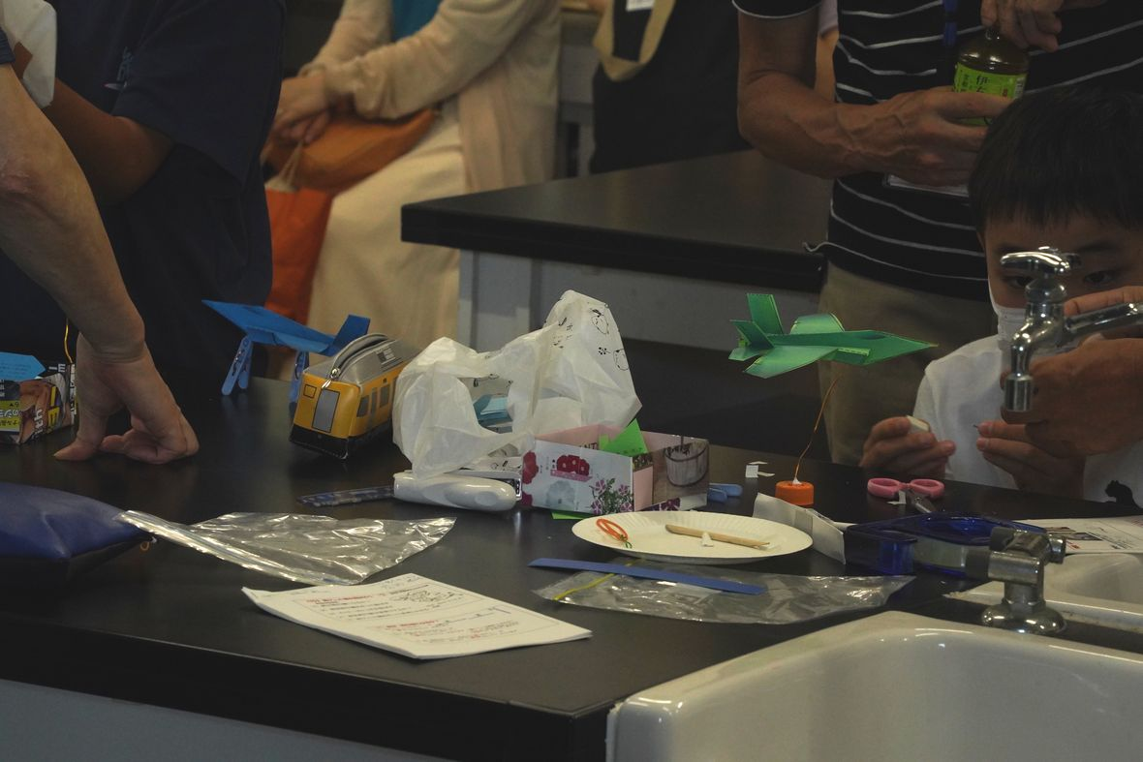

完成しました

スタンドを作って

いい感じです

早く飛ばしてみたい

ですよね

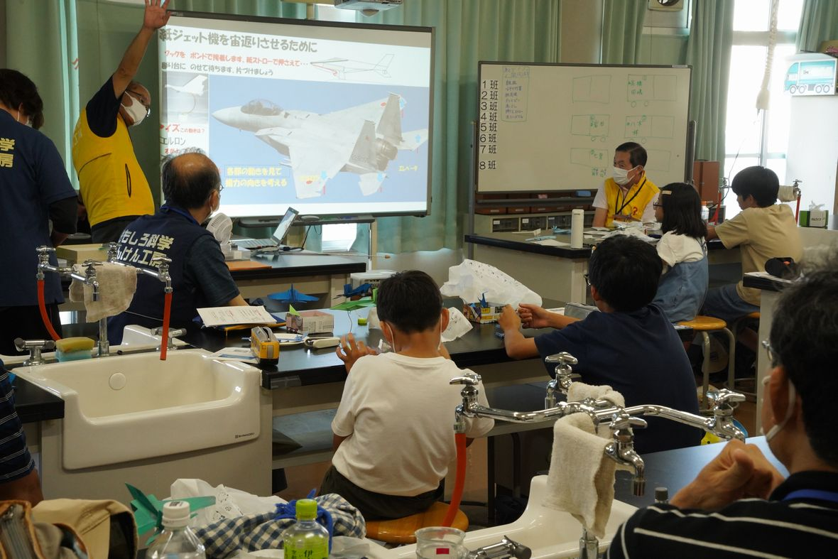

飛ばし方と、翼の調整の仕方です

ここをこうすると、こう飛ぶ

フラップ、エレベーター、などなど

専門用語がどんどん出てくる

感覚的に、飛ばせ方がわかったみたい

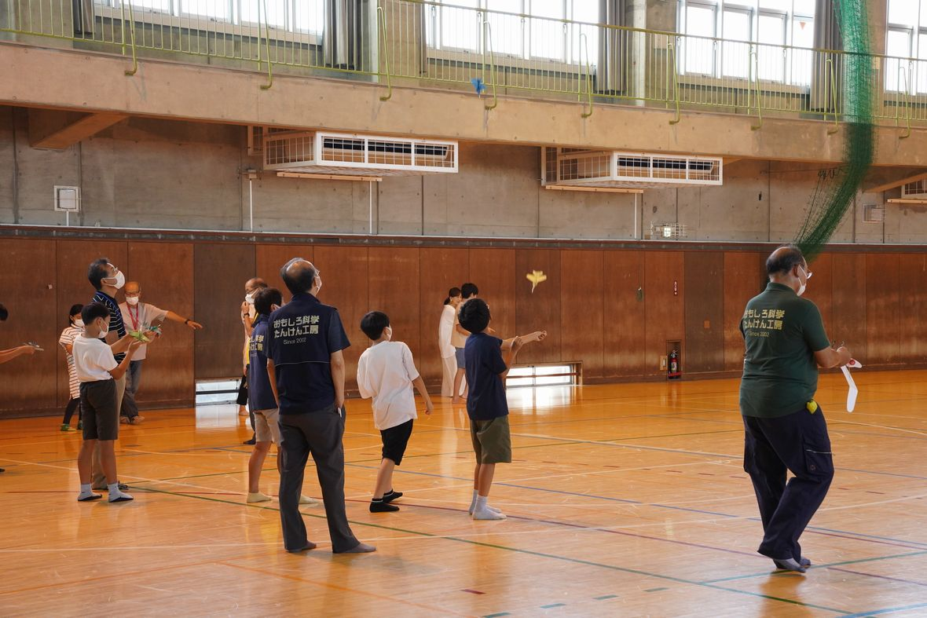

体育館で、宙返り飛行にチャレンジ

飛んだ飛んだ！宙返りした！

飛び方を見て

翼の調整も心得たみたい

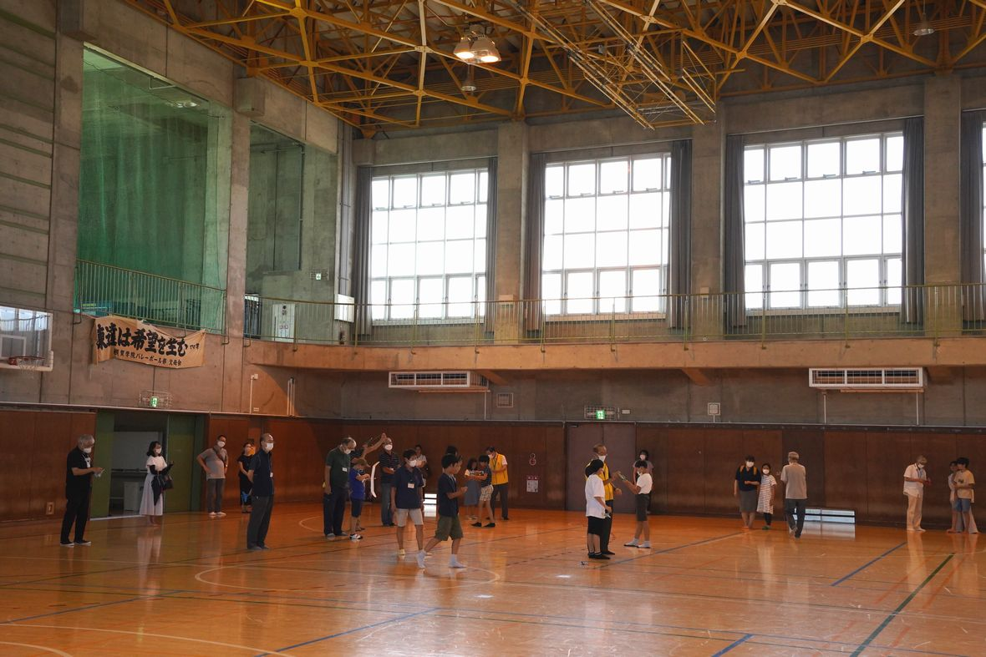

今回の内容は、高度で緻密でした

でも、主任の理論の説明は平易で

実際の飛び方としっかりと繋がっていたからでしょう

子どもたちの頭に、スーッと入ったようです

スタッフも、引き込まれて真剣そのもの

その雰囲気を楽しんでいたように見えました

子どもたちのペースに合わせたアシストぶりと

心地よい緊張感が漂う、体験塾でした